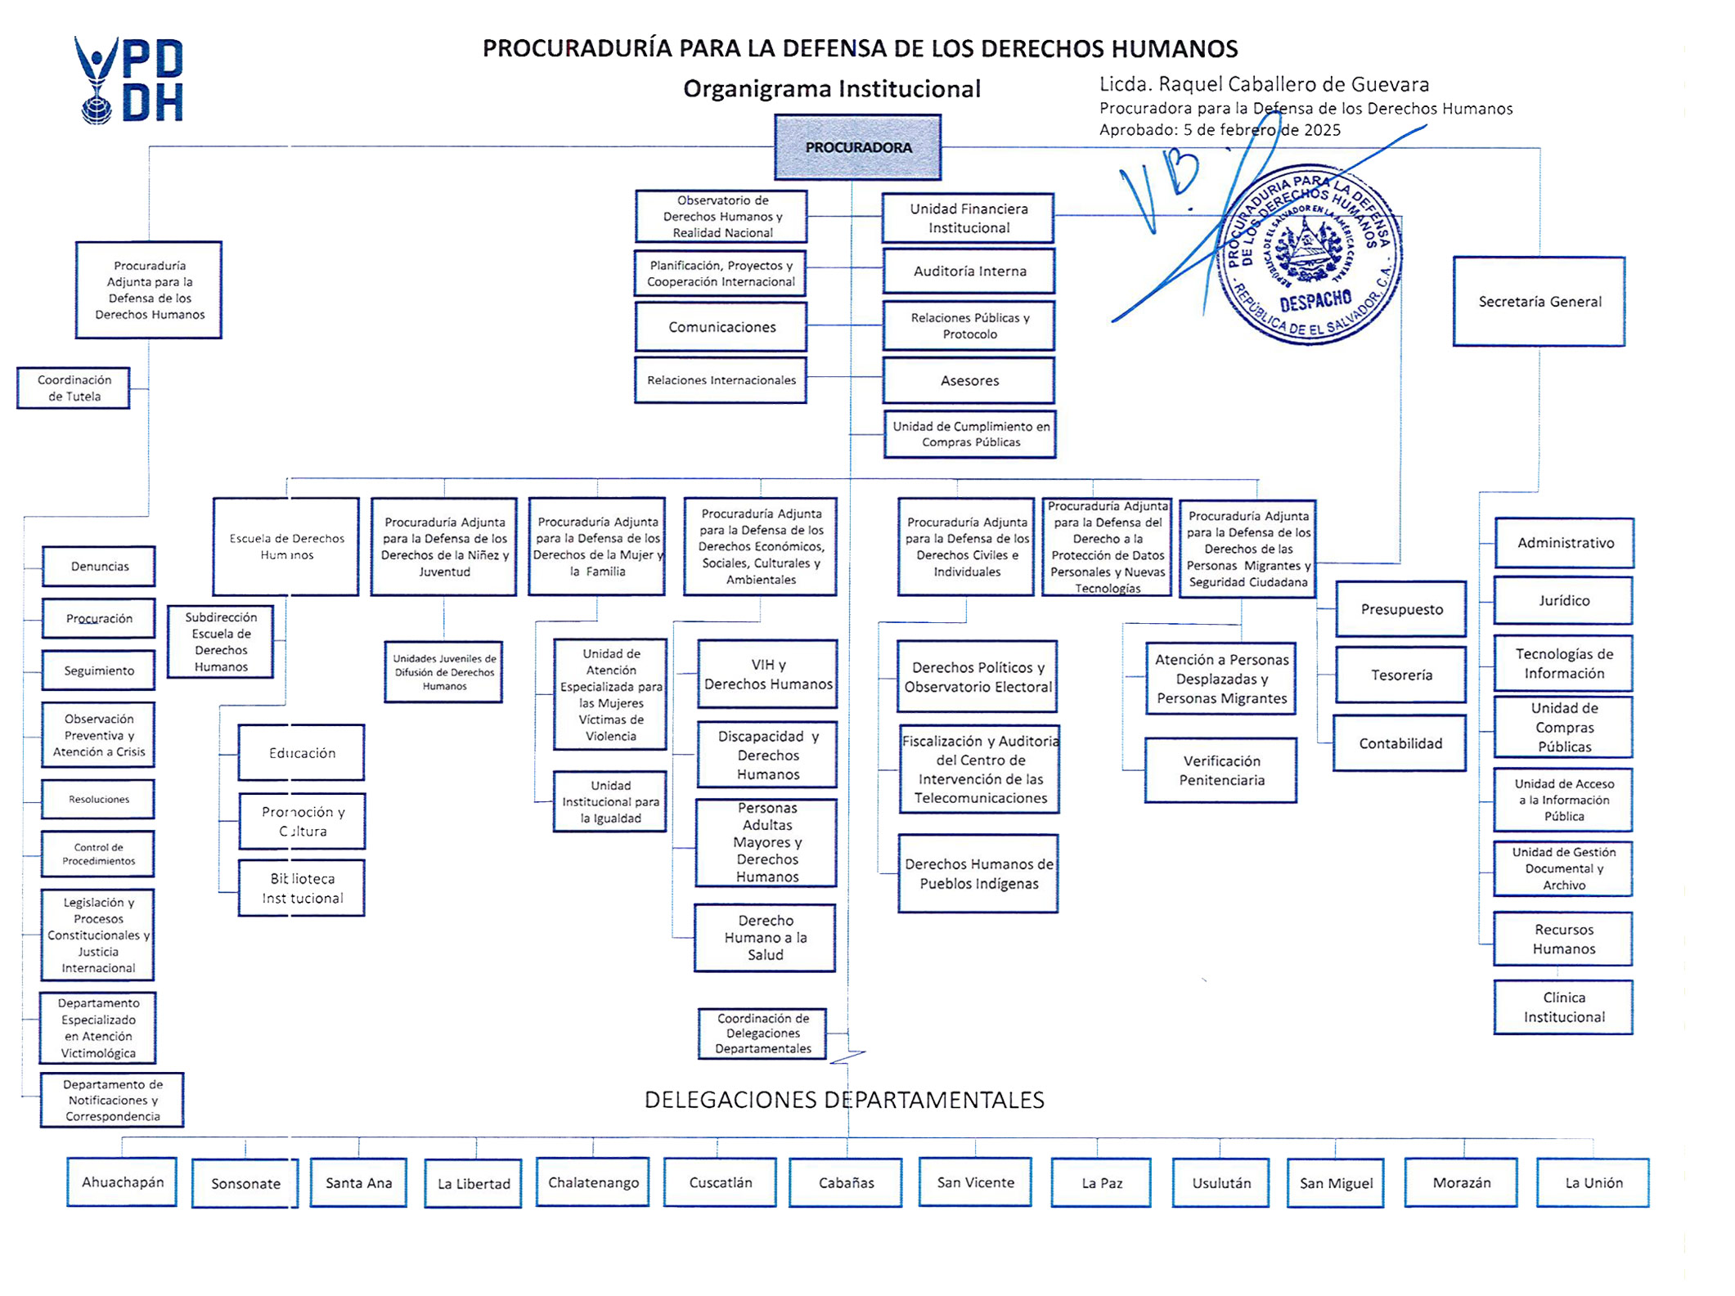
N b
3
12 13 14 15 16 17 18 19 20 21 22 23 24
1
2
4
5
614
7
8
9
10
11
  - 1.2
1.3 1.4
1.5 1.6
1.7 1.8
1.9
2.1
2.2
2.3
2.4
2.5
2.6
2.7
2.8
2.9
2.10

4.1
4.2
4.3
4.4
5.1
6.1
6.2
7.1

7.3
7.4
7.2
8.1
10.1
10.2

3.1
3.2
3.3
3.4
3.5
3.6
3.7
3.8
1.2.1
1.2.2
1.2.3

8.2

8.3



PROCURADURIA PARA LA DEFENSA DE LOS DERECHOS HUMANOS
ESTRUCTURA ORGÁNICA OCTUBRE, NOVIEMBRE Y DICIEMBRE 2025
N | Unidad Administrativa | Encargado | Función de la unidad | Número de empleados | Número de hombres | Número de mujeres
1 | Despacho Procuraduría Para la Defensa de los Derechos Humanos | Raquel Caballero de Guevara | Máxima autoridad de la Procuraduría, define y orienta la política institucional, aprueba y dirige la ejecución de planes y programas para la protección, promoción y educación de los derechos humanos. | 6 | 2 | 4
1.1 | Observatorio de Derechos Humanos y Realidad Nacional | Ver nota aclaratoria: bit.ly | Seguimiento a la realidad nacional e internacional a fin de generar investigaciones sobre derechos humanos desde una perspectiva multidisciplinaria. | 5 | 2 | 3
1.2 | Unidad Financiera Institucional | Ver nota aclaratoria: bit.ly | Ejecutar las funciones que le establece la Ley Orgánica de Administración Financiera del Estado y su Reglamento. | 3 | 1 | 2
1.2.1 | Presupuesto | Ver nota aclaratoria: bit.ly | Coordinar las actividades relacionadas con la elaboración del Proyecto del Presupuesto Institucional, ejecución, seguimiento y evaluación presupuestaria. | 3 | 1 | 2
1.2.2 | Tesorería | Ver nota aclaratoria: bit.ly | Coordinar con el Departamento de Recursos Humanos, todas las acciones legales relacionadas con el manejo del pago de remuneraciones del personal de la institución. | 5 | 3 | 2
1.2.3 | Contabilidad | Ver nota aclaratoria: bit.ly | Validar las partidas con afectación presupuestaria generadas durante el proceso administrativo financiero; además de efectuar y validar los registros contables directos, así como generar el respectivo comprobante. | 3 | 1 | 2
1.3 | Planificación, Proyectos y Cooperación Internacional | Ver nota aclaratoria: bit.ly | Presentar al Procurador o Procuradora los lineamientos para la elaboración de planes, así como asesorar a las unidades respecto a la implementación de los mismos. | 4 | 3 | 1
1.4 | Auditoría Interna | Ver nota aclaratoria: bit.ly | Cumplir con el respectivo Manual de Auditoría Interna, así como efectuar auditorías de las operaciones,  actividades y programas de la Procuraduría e informar al Procurador o Procuradora y a la Corte de Cuentas de la  República de su resultado, además de evaluar la gestión administrativa de cada dependencia y realizar las recomendaciones que correspondan. | 5 | 1 | 4
1.5 | Comunicaciones | Ver nota aclaratoria: bit.ly | Diseñar y ejecutar el plan de comunicaciones interno y externo que permita promover y divulgar la labor  institucional a favor de los derechos humanos, a través de la administración y actualización de los diferentes medios y formas de comunicación disponibles. | 10 | 5 | 5
1.6 | Relaciones Públicas y Protocolo | Ver nota aclaratoria: bit.ly | Servir de enlace y comunicación con otras instituciones u organizaciones en los temas que le indique el Procurador o Procuradora. | 4 | 3 | 1
1.7 | Relaciones Internacionales | Ver nota aclaratoria: bit.ly | Relaciones Internacionales | 2 | 1 | 1
1.8 | Asesores | Marta Gloria Flores Guardado | Brindar soporte técnico en la toma de decisiones, emisión de pronunciamientos y opiniones relativas a temáticas de trascendencia nacional. | 1 | 0 | 1
1.9 | Oficial de Cumplimiento en compras Públicas | Ver nota aclaratoria: bit.ly | Oficial de Cumplimiento | 2 | 1 | 1
2 | Procuraduría Adjunta para la Defensa de los Derechos Humanos | Mireya Tobar Navarrete | Administrar el Sistema de Protección para la Defensa de los Derechos Humanos, bajo lineamientos del Procurador o Procuradora y de conformidad con el respectivo reglamento. | 10 | 1 | 9
2.1 | Coordinación de tutela | Ver nota aclaratoria: bit.ly | Colaborar con la Procuraduría Adjunta en la coordinación, supervisión, evaluación y seguimiento del  Sistema de Protección; así como proponer planes, programas, procedimientos y acciones para el fortalecimiento del Sistema de Protección. | 0 | 0 | 0
2.2 | Denuncias | Ver nota aclaratoria: bit.ly | Atender y asistir a las presuntas víctimas de violaciones a derechos humanos; así como promover las acciones de  protección inmediata y asistencia a las víctimas, y activar las instituciones competentes, según corresponda a la naturaleza del caso. | 19 | 9 | 10
2.3 | Procuración | Ver nota aclaratoria: bit.ly | Investigación de los casos asignados, con el fin de determinar el cumplimiento o incumplimiento de los  deberes del Estado de respetar, garantizar y reparar los derechos humanos, y el correspondiente proyecto de pronunciamiento. | 10 | 5 | 5
2.4 | Seguimiento | Ver nota aclaratoria: bit.ly | Verificar el cumplimiento de recomendaciones dictadas en los pronunciamientos e informes especiales y situacionales. | 3 | 0 | 3
2.5 | Observación Preventiva y atención a Crisis | Ver nota aclaratoria: bit.ly | Realizar acciones de buenos oficios e intervenir en la mediación u otros métodos alternos de gestión, para la resolución y transformación de conflictos; desde la estricta perspectiva de los derechos humanos y del mandato constitucional y legal de la Procuraduría. | 4 | 2 | 2
2.6 | Resoluciones | Ver nota aclaratoria: bit.ly | Garantizar que los proyectos de pronunciamientos se elaboren de conformidad con las directrices emanadas  por el Procurador o Procuradora. La misma obligación tendrá cuando se trate de resolver revisiones o  rectificaciones solicitadas por cualquier institución, autoridad, particular o denunciantes. | 6 | 3 | 3
2.7 | Control de Procedimientos | Ver nota aclaratoria: bit.ly | Mantener actualizado el registro de la tramitación de expedientes, así como el control de la ruta física y electrónica de los mismos. | 2 | 1 | 1
2.8 | Legislación y Procesos Constitucionales y Justicia  Internacional | Ver nota aclaratoria: bit.ly | Elaborar proyectos de demandas y escritos para su tramitación, sobre recursos judiciales, administrativos y de justicia constitucional e internacional en los que la Procuraduría tuviere interés. | 1 | 1 | 0
2.9 | Departamento Especializado en Atención Victimologica | Ver nota aclaratoria: bit.ly | Generar a acciones y espacios que tienen como fin único la atención a victimas de delitos y graves violaciones a derechos humanos | 8 | 3 | 5
2.10 | Departamento de Notificaciones y Correspondencia | Ver nota aclaratoria: bit.ly | Departamento de Notificaciones y Correspondencia | 6 | 3 | 3
3 | Secretaría General | Lucia Angélica Cruz Guardado | Certificar los documentos emitidos por el Procurador o  Procuradora y por las diferentes dependencias de la Procuraduría en el ámbito de las competencias institucionales; así como suscribir los acuerdos  institucionales emitidos por el Procurador o Procuradora | 5 | 1 | 4
3.1 | Administrativo | Ver nota aclaratoria: bit.ly | Diseñar e implementar sistemas de control interno para mejorar la administración de los recursos materiales de la institución. | 14 | 6 | 8
3.2 | Jurídico | Ver nota aclaratoria: bit.ly | Representar y asesorar en materia legal al Procurador o  Procuradora cuando le fuere mandatado o requerido, y asesorar en materia legal a las demás dependencias de la Procuraduría. | 3 | 1 | 2
3.3 | Tecnologías de Información | Ver nota aclaratoria: bit.ly | Proponer los sistemas de información electrónica de la institución, a efecto de satisfacer las necesidades de procesamiento de información y datos, así como su distribución y control. | 11 | 9 | 2
3.4 | Unidad de Compras Públicas | Ver nota aclaratoria: bit.ly | Ejecutar las funciones que le establece la Ley de  Adquisiciones y Contrataciones de la Administración Pública (LACAP) y su Reglamento. | 7 | 3 | 4
3.5 | Unidad de Acceso a la Información Pública | Ver nota aclaratoria: bit.ly | Ejecución de la Ley de Acceso a la Información Pública. | 2 | 1 | 1
3.6 | Unidad de Gestión  Documental y Archivos | Ver nota aclaratoria: bit.ly | Ejecutar las funciones que le establece la Ley de Acceso a la Información Pública, y los lineamientos que para tales efectos emita el Instituto de Acceso a la Información Pública. | 3 | 2 | 1
3.7 | Recursos Humanos | Ver nota aclaratoria: bit.ly | Supervisar el cumplimiento del Reglamento Interno de  Personal y de la demás normativa relacionada con el recurso humano de la Procuraduría. | 17 | 4 | 13
3.8 | Clínica Institucional | Ver nota aclaratoria: bit.ly | Dar atención primaria al personal de la institución, enfocada en la prevención, conservación y fomento de la salud. | 0 | 0 | 0
4 | Escuela de Derechos Humanos | Miguel Alfonso Muñoz Reina | Elaborar el plan anual de promoción y educación de derechos humanos en coordinación con las diferentes  Procuradurías Adjuntas, Delegaciones Departamentales, y otras dependencias de la Procuraduría. | 6 | 2 | 4
4.1 | Subdirección Escuela de Derechos Humanos | Ver nota aclaratoria: bit.ly | Coordinar y apoyar programas impulsados por la Escuela de Derechos Humanos, de acuerdo a directrices institucionales y reglamentación legal vigente. | 0 | 0 | 0
4.2 | Educación | Ver nota aclaratoria: bit.ly | Elaborar y proponer a la Dirección de la Escuela de Derechos Humanos el programa anual de educación en derechos humanos. | 3 | 3 | 0
4.3 | Promoción y Cultura | Ver nota aclaratoria: bit.ly | Elaborar y proponer a la Dirección de la Escuela de  Derechos Humanos el programa anual de difusión y sensibilización en derechos humanos. | 1 | 0 | 1
4.4 | Biblioteca Institucional | Ver nota aclaratoria: bit.ly | Elaborar y proponer a la Dirección de la Escuela, un programa anual de promoción de los servicios que brinda. | 1 | 0 | 1
5 | Procuraduría Adjunta para la Defensa de los Derechos de la  Niñez y Juventud | Rosa Elena Ramos Chávez | Emitir los lineamientos que correspondan a su especialidad y desarrollar acciones de promoción y educación de los derechos humanos. | 4 | 0 | 4
5.1 | Unidades juveniles de Difusión de Derechos Humanos | Ver nota aclaratoria: bit.ly | Elaborar propuestas para el desarrollo organizativo de las Unidades Juveniles, supervisando la puesta en práctica de las mismas; además de verificar la  organización de las Unidades Juveniles a nivel nacional y  diseñar las campañas que desarrollarán, en coordinación con las Delegaciones Departamentales. | 0 | 0 | 0
6 | Procuraduría Adjunta para la  Defensa de los Derechos de la  Mujer y la Familia | Leonor Elisa Arévalo Romero | Emitir los lineamientos que correspondan a su especialidad y desarrollar acciones de promoción y educación de los derechos humanos. | 2 | 0 | 2
6.1 | Unidad de Atención Especializada para las mujeres Víctimas de Violencia | Ver nota aclaratoria: bit.ly | Atención en crisis a las mujeres que denuncian hechos de violencia por razones de género, procurando una  nivelación emocional para ejercer la denuncia  correspondiente; así como proporcionar la orientación y asesoría jurídica especializada cuando el caso no sea  competencia de la Procuraduría, así como la remisión del mismo a las instancias correspondientes. | 4 | 0 | 4
6.2 | Unidad Institucional para la Igualdad | Ver nota aclaratoria: bit.ly | Coordinar la formulación, aplicación, seguimiento y evaluación de la Política Institucional de Igualdad de  Género y su Plan de Acción, en cumplimiento del principio de igualdad y no discriminación, además de  coordinar con las diferentes dependencias institucionales la implementación de la perspectiva de género dentro de las acciones que se desarrollan. | 1 | 0 | 1
7 | Procuraduría Adjunta para la Defensa de los Derechos Económicos Sociales y  Culturales y Ambientales | Rosa Guillermina Sandoval Martínez | Emitir los lineamientos que correspondan a su especialidad y desarrollar acciones de promoción y educación de los derechos humanos. | 3 | 0 | 3
7.1 | VIH y Derechos Humanos | Ver nota aclaratoria: bit.ly | Realizar actividades de sensibilización a nivel interno en materia de VIH y derechos humanos, con la finalidad de incidir en la protección y vigencia de los mismos. | 3 | 0 | 3
7.2 | Discapacidad y Derechos Humanos | Ver nota aclaratoria: bit.ly | Realizar actividades de sensibilización a nivel interno y externo sobre la situación de vulnerabilidad de las  personas con discapacidad, con la finalidad de incidir en la protección y vigencia de sus derechos humanos. | 3 | 1 | 2
7.3 | Personas Adultas  Mayores y Derechos Humanos | Ver nota aclaratoria: bit.ly | Realizar actividades de sensibilización a nivel interno y externo sobre la situación de vulnerabilidad de las  personas adultas mayores, con la finalidad de incidir en la protección y vigencia de sus derechos humanos. | 2 | 0 | 2
7.4 | Derecho Humano para la Salud | Ver nota aclaratoria: bit.ly | Derecho Humano para la Salud | 4 | 1 | 3
8 | Procuraduría Adjunta para la  Defensa de los Derechos Civiles e Individuales | Carlos Enrique Rodríguez Quezada | Emitir los lineamientos que correspondan a su especialidad y desarrollar acciones de promoción y educación de los derechos humanos. | 7 | 4 | 3
8.1 | Derechos Políticos y Observatorio Electoral | Ver nota aclaratoria: bit.ly | Realizar de forma permanente acciones de protección y promoción de los derechos políticos y, especialmente, en los procesos electorales. | 1 | 1 | 0
8.2 | Fiscalización y Auditoria del Centro de Intervención de las Telecomunicaciones | Ver nota aclaratoria: bit.ly | Fiscalización y Auditoria del Centro de Intervención de las Telecomunicaciones | 0 | 0 | 0
8.3 | Derechos Humanos de Pueblos Indígenas | Ver nota aclaratoria: bit.ly | 1. Ejecutar el Plan de trabajo del Departamento. 2. Coordinar el trabajo con las Procuradurías Adjuntas, Delegaciones Departamentales, Departamentos, otras áreas especializadas y Escuela de Derechos Humanos, para dar una visión integral a la temática. 3. Girar directrices y lineamientos de atención especializada a los Pueblos Indígenas, en coordinación con la PADCI a las distintas dependencias de la PDDH. 4, Coordinar la Mesa Permanente de la PDDH sobre Derechos de Pueblos Indígenas. 5. Brindar apoyo y colaboración, a la gestión institucional de la titular de la PDDH, en aras de lograr sinergias o relaciones de cooperación con organismos internacionales y socios/actores estratégicos, aliados de los pueblos indígenas. 6. Fomentar la transparencia en el trabajo a realizar por el Departamento, a través de la rendición de cuentas a los Pueblos Indígenas. | 2 | 0 | 2
9 | Procuraduría Adjunta para la  Defensa del Derecho a la Protección de Datos Personales y Nuevas Tecnologías | Luis Pablo Juárez Rosales | Emitir los lineamientos que correspondan a su especialidad y desarrollar acciones de promoción y educación de los derechos humanos. | 3 | 1 | 2
10 | Procuraduría Adjunta para la  Defensa de los Derechos de las  Personas Migrantes y Seguridad  Ciudadana | Ana Ruth Lara de Hernández | Emitir los lineamientos que correspondan a su especialidad y desarrollar acciones de promoción y educación de los derechos humanos. | 5 | 2 | 3
10.1 | Atención a Personas Desplazadas y Personas Migrantes | Ver nota aclaratoria: bit.ly | Atención a personas en condición de vulnerabilidad por su situación migratoria. | 5 | 2 | 3
10.2 | Verificación Penitenciaria | Ver nota aclaratoria: bit.ly | Seguimiento periódico a las condiciones de las personas privadas de libertad en los diferentes centros penales,  centros de salud, bartolinas de la Policía Nacional Civil, centros judiciales e instalaciones militares, a fin de garantizar el respeto de sus derechos humanos. | 9 | 4 | 5
11 | Coordinación de Delegaciones | Carolina María Hernández | Armonizar la labor que realizan las trece delegaciones departamentales | 0 | 0 | 0
12 | Delegación  Departamental de Ahuachapán | Ana Delmy Castro de Castro | Velar por la protección de los derechos humanos en el departamento o municipios de su jurisdicción, cumpliendo con los procedimientos establecidos en el Sistema de Protección. | 10 | 4 | 6
13 | Delegación  Departamental de Sonsonate | Karen Raquel Jiménez de Rodríguez | Velar por la protección de los derechos humanos en el departamento o municipios de su jurisdicción, cumpliendo con los procedimientos establecidos en el Sistema de Protección. | 11 | 2 | 9
14 | Delegación  Departamental de Santa Ana | Hazel Margarita Monroy de Arrué | Velar por la protección de los derechos humanos en el departamento o municipios de su jurisdicción, cumpliendo con los procedimientos establecidos en el Sistema de Protección. | 13 | 4 | 9
15 | Delegación  Departamental de La Libertad | Ana Yasmin Dinarte de Arévalo | Velar por la protección de los derechos humanos en el departamento o municipios de su jurisdicción, cumpliendo con los procedimientos establecidos en el Sistema de Protección. | 9 | 6 | 3
16 | Delegación Departamental de Chalatenango | Larissa Nataly Ventura Peñate | Velar por la protección de los derechos humanos en el departamento o municipios de su jurisdicción, cumpliendo con los procedimientos establecidos en el Sistema de Protección. | 7 | 3 | 4
17 | Delegación  Departamental de Cuscatlán | Luis Alcides Mejía Moreno | Velar por la protección de los derechos humanos en el departamento o municipios de su jurisdicción, cumpliendo con los procedimientos establecidos en el Sistema de Protección | 9 | 4 | 5
18 | Delegación  Departamental de Cabañas | Orlando Antonio Orellana Cortez | Velar por la protección de los derechos humanos en el departamento o municipios de su jurisdicción, cumpliendo con los procedimientos establecidos en el Sistema de Protección. | 10 | 5 | 5
19 | Delegación  Departamental de San Vicente | Sandra Verónica Bautista Ramírez | Velar por la protección de los derechos humanos en el departamento o municipios de su jurisdicción, cumpliendo con los procedimientos establecidos en el Sistema de Protección. | 11 | 6 | 5
20 | Delegación  Departamental de La Paz | Verónica Cristina Hernández Meléndez | Velar por la protección de los derechos humanos en el departamento o municipios de su jurisdicción, cumpliendo con los procedimientos establecidos en el Sistema de Protección. | 9 | 4 | 5
21 | Delegación  Departamental de Usulután | Adrián Díaz Rivas | Velar por la protección de los derechos humanos en el departamento o municipios de su jurisdicción, cumpliendo con los procedimientos establecidos en el Sistema de Protección. | 11 | 5 | 6
22 | Delegación  Departamental de San Miguel | Gladis Edubina Benítez de Ramos | Velar por la protección de los derechos humanos en el departamento o municipios de su jurisdicción, cumpliendo con los procedimientos establecidos en el Sistema de Protección. | 12 | 6 | 6
23 | Delegación  Departamental de Morazán | Henry Bladimir Hernández Salmerón | Velar por la protección de los derechos humanos en el departamento o municipios de su jurisdicción, cumpliendo con los procedimientos establecidos en el Sistema de Protección. | 9 | 7 | 2
24 | Delegación  Departamental de La Unión | Deyli Xiomara Hernández de Saravia | Velar por la protección de los derechos humanos en el departamento o municipios de su jurisdicción, cumpliendo con los procedimientos establecidos en el Sistema de Protección | 9 | 5 | 4
Total |  |  |  | 383 | 161 | 222
 |  |  |  | 100% | 42% | 58%
 |  |  |  | Número de empleados | Número de hombres | Número de mujeres

